【新情境·新概念】备战2024年高考地理一轮复习热点情境知识扫盲+考向预测
11 种植业发展
目录·索引
基础知识·速递………………………………………………………1
农业区位因素
情境扫盲·精讲………………………………………………………3
农作物的生长习性与区位……………………………………3
1.农作物生长习性2.农作物的区位选择
特殊农田…………………………………………11
1.台田与梯田2.育种基地3.新型水稻生产
真题在线·解读………………………………………………………3
（2023·山东卷19（2）题）（土壤对农作物生长的影响）
（2021·浙江卷6月10题）（农作物的区位选择）
（2022海南卷18（1））（育种基地的区位条件）
（2022天津卷8题）（海水稻的区位选择）
情境活用·演练………………………………………………………13
模拟训练16+3
基础知识·速递
农业区位因素
1.自然因素
a气候
区位因素 | 对农业生产的影响 | 典型案例 | 改造与变化对农业生产的影响
光照 | 植物光合作用所必须 |  | 使用玻璃温室，改善作物生长的温度条件，并对光照、通风、湿度等进行调节

 |  | 柑橘等为亚热带水果；苹果为暖温带水果
热量 |  | 柑橘等为亚热带水果；苹果为暖温带水果
 | 积温多少直接影响作物的种类、分布、生长期和熟制 | 柑橘等为亚热带水果；苹果为暖温带水果
降水 | 过干或过湿都不利于作物生长 | 柑橘等为亚热带水果；苹果为暖温带水果
b土壤
土壤是农作物生长的物质基础,不同类型的土壤,适宜生长不同的作物。例如,东南丘陵广泛分布着酸性的红壤,适宜种植茶树等；土壤深厚肥沃，利于种植业发展。
c水源
临近河湖,或有地下水源,高山冰雪融水,便于修渠打井进行灌溉。
d地形
区位因素 | 对农业生产的影响 | 典型案例 | 改造与变化对农业生产的影响
平原 | 适宜发展种植业 | 山地发展林牧业和多种经营;平原发展耕作业 | 山区修筑梯田，立体农业
山区 | 适宜发展林业或畜牧业,农作物分布有垂直变化，缓坡适宜发展梯田 | 山地发展林牧业和多种经营;平原发展耕作业 | 山区修筑梯田，立体农业
2.人文因素
区位因素 | 对农业生产的影响 | 对农业区位选择的影响
市场 | 市场需求、农产品价格等决定了农业生产的类型和规模 | 关注市场动态,发展市场需求的农作物品种
劳动力 | 影响农业生产的效率 | 劳动力丰富的地区可以精  耕细作,集约经营

交通运输 | 节省农产品的运输、存储费用和运输时间，易于占领市场 | 园艺业、果蔬业等易腐烂变质产品应布局在交通运输方便快捷的地方
政策法规 | 政府制定各项政策、税收办法，影响农业生产 | 响应政府决策,在政策规定的范围内发展农业生产

科  技 | 机械 | 使劳动生产率大大提高 | 技术条件的发展和改进，通过影响自然条件和社会经济条件从而影响农业区位
科  技 | 化肥 | 提高了农业的产出 | 技术条件的发展和改进，通过影响自然条件和社会经济条件从而影响农业区位
科  技 | 良种 | 使单产量提高 | 技术条件的发展和改进，通过影响自然条件和社会经济条件从而影响农业区位
情境扫盲·精讲
农作物的生长习性与区位
1.农作物生长习性
（1）小麦
冬型品种适期的日平均温度为16～18℃，半冬型为14～16℃，春性为12～14℃。温空的高低受地理纬度和海拔的影响，即纬度和海拔愈高，气温愈低，播种期可早些。
小麦长日照作物（每天8至12小时光照），如果日照条件不足。就不能通过光照阶段，不能抽穗结实。小麦光照阶段在春化阶段之后。
（2）水稻
水稻喜高温、多湿、短日照，对土壤要求不严，但是水稻土最好。幼苗发芽最低温度10～12℃，最适28～32℃。分蘖期日均20℃以上,穗分化适温30℃左右；低温使枝梗和颖花分化延长。抽穗适温25～35℃。开花最适温30℃左右，低于20℃或高于40℃，授粉受严重影响。
（3）红薯
番薯喜温、怕冷、不耐寒，适宜的生长温度为22-30℃，温度低于15℃时停止生长。不同生长期对温度要求也有不同，芽期温度宜在18-22℃，温度过高过低都会影响出芽率。苗期温度宜在22-25℃，茎叶期宜在22-30℃，茎叶期温度不宜低于16℃，否则会阻碍其生长，甚至停长。
（4）马铃薯
块茎播种后在适宜的条件下才能萌发。块茎发芽的最低温度为5 ~ 6℃，最适温度是15 ~ 17℃。从播种到出苗所需时间和土壤温度高低有密切关系，在适宜的温度范同内，温度愈高，出苗所需时间愈短。提早播种，因土壤温度过低，幼根和幼芽生长缓慢或停止而延长出苗期。
（5）豌豆
豌豆为半耐寒性作物，喜温和湿润的气候，不耐燥热。豌豆为长日照作物，喜温，抗旱性差。豌豆对泥土的适应性较广，对土质要求不高，以保水力强、通气性好并富含腐植质的砂壤土和壤土最适宜。ph值为6.0-7.2。
真题在线·解读01
（2023·山东卷19（2）题）
19．阅读图文资料，完成下列要求。
白浆化棕壤是指在土壤表层以下存在白浆层的棕壤，白浆层底部常见坚硬的铁锰结核层。白浆化棕壤分布区地下水位较低，年降水量800~950mm，降水主要集中于6~9月。目前，白浆化棕壤大部分被辟为农田，以种植花生、地瓜、冬小麦为主，是低产土壤之一。图示意白浆化棕壤的剖面构型及各土层主要理化性质。
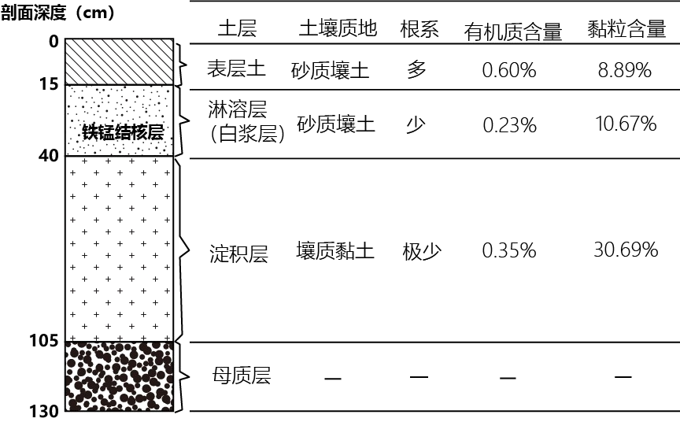
(2)针对白浆化棕壤低产的原因，江苏北部某地农民在长期生产实践过程中，摸索出了一种改良及合理利用白浆化棕壤的农田工程措施——丰产沟（下图）。说明丰产沟如何克服白浆化棕壤对农业生产的不利影响。
以上内容仅为本文档的试下载部分，为可阅读页数的一半内容。如要下载或阅读全文，请访问：https://d.book118.com/495311220112011113

